Clase 4 (26 de marzo)

Palabras clave
A modo de resumen, repasamos las palabras y conceptos clave del video sobre GitHub:
- GitHub es un lugar en la nube.
- Repositorio: es el lugar en donde se irán almacenando los archivos de nuestro proyecto y a través del cual podremos hacer seguimiento de los mismos.
- Repositorios remotos: viven en la nube, es decir, en GitHub.
- Repositorios locales: viven en nuestra computadora.
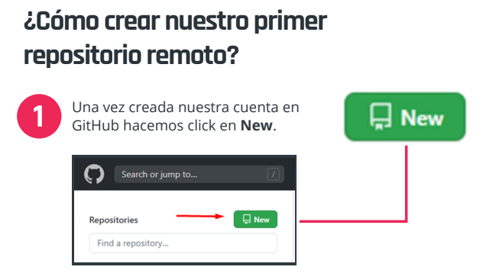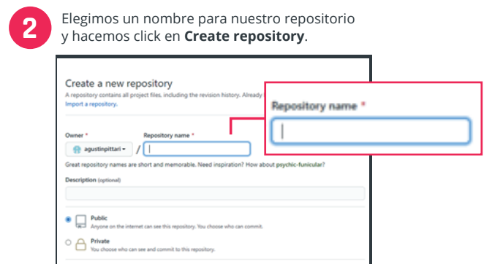
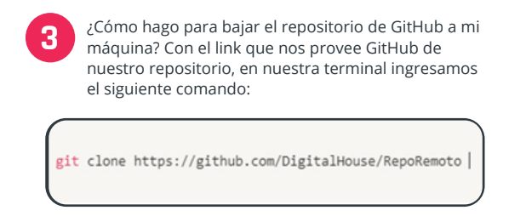

Nuestra URL del repositorio que creamos en Github es ÚNICA
Así:
Con la URL copiada vamos a la terminal y escribimos:
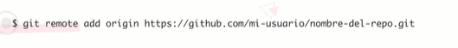
Luego verificamos si quedó bien con:
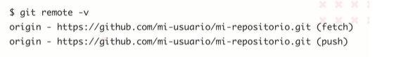
(tenemos q ver eso)
Para enviarlo a la nube:
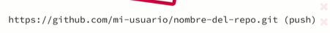

CONECTAR lo que estuvimos realizando localmente con GitHub. Para poder hacer esto, debemos tener:
- Una cuenta en GitHub.
- Un repositorio local que utilizaremos para poder conectarlo.
Tenemos que poseer un repositorio local configurado:
- Debemos inicializar un repositorio. Para esto, ejecutemos git init en la carpeta que queramos conectar el repositorio.
- Luego tenemos que indicar al repositorio nuestros usuario ejecutando dos comandos:
- git config user.name “mi usuario” (escribimos nuestro nombre de usuario).
- git config user.email “miCorreo@email.com” (escribimos nuestra dirección de correo).
SUBIENDO ARCHIVOS…
LISTA DE COMANDOS PARA ESO:
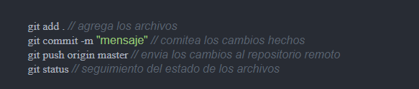
(va origin main ahora)
Ramas:

Una rama dentro del repositorio es una copia alternativa del mismo

BAJANDO ARCHIVOS…
GIT CLONE:
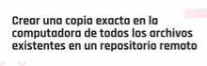
PONEMOS ENTONCES git clone + la url q quiero clonar (por única vez)
Para mantener sincronizados los archivos existentes (actualizados):
 + 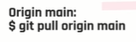
(solo baja y actualiza los archivos q hayan sido modificados)
RESOLVIENDO CONFLICTOS…
Error cuando 2 personas suben cambios a la vez:
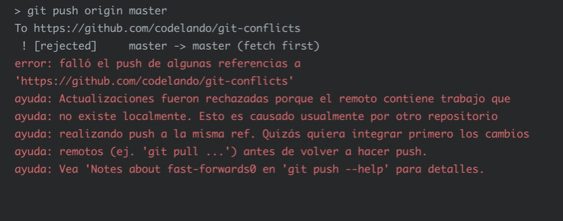
Entonces el prox paso es traernos esos cambios que hizo otro antes q nosotros
Pero luego nos tira un nuevo error desp de hacer el git pull
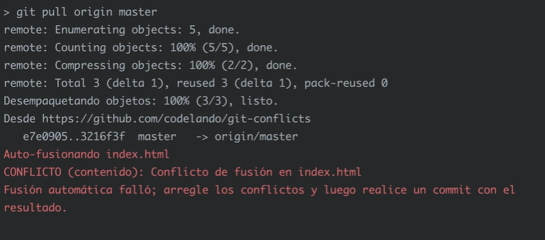
(significa que git quiso unificar los cambios pero que, por alguna razón, falló)
Con visual studio resolvemos el conflicto seleccionando:
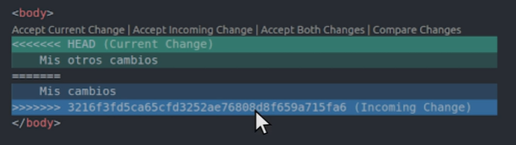
Y agregamos el nuevo cambio
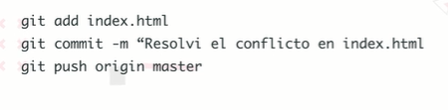
SUMMARY:
